Lietuvos Respublikos Vyriausybės
n u t a r i m a s

Dėl LIETUVOS RESPUBLIKOS VYRIAUSYBĖS 1997 M. SPALIO 23 D. NUTARIMO Nr. 1154 „DĖL VALSTYBINĖS REIKŠMĖS MIŠKŲ PLOTŲ PATVIRTINIMO“ PAKEITIMO

2013 m. lapkričio 13 d. Nr. 1046
Vilnius

Lietuvos Respublikos Vyriausybė nutaria:
1. Pakeisti Lietuvos Respublikos Vyriausybės 1997 m. spalio 23 d. nutarimą Nr. 1154 „Dėl valstybinės reikšmės miškų plotų patvirtinimo“ (Žin., 1997, Nr. 97-2451; 2002, Nr. 54-2121, Nr. 123-5571; 2003, Nr. 74-3443; 2004, Nr. 26-815, Nr. 143-5233, Nr. 162-5910; 2005, Nr. 88-3306, Nr. 142-5127; 2006, Nr. 48-1714, Nr. 100-3881; 2007, Nr. 2-73, Nr. 80-3230; 2008, Nr. 2-57, Nr. 69-2628, Nr. 143-5697; 2009, Nr. 62-2476, Nr. 120-5145, Nr. 126-5427; 2010, Nr. 52-2556, Nr. 59-2881; 2011, Nr. 12-514, Nr. 54-2597, Nr. 104-4871, Nr. 118-5550; 2012, Nr. 46-2231, Nr. 57-2855, Nr. 84-4399, Nr. 110-5577, Nr. 145-7451; 2013, Nr. 29-1397, Nr. 63-3128):
1.1. įrašyti 1 punkte vietoj skaičiaus „1113,23“ skaičių „1114,37“ ir vietoj žodžių „Aplinkos ministerijos“ žodžius „Valstybinės miškų tarnybos“;
1.2. nurodytu nutarimu patvirtintuose valstybinės reikšmės miškų plotuose:
1.2.1. išdėstyti 3 punktą taip:
„3. Varėnos rajono | 65,41 | 3 priedas“;
1.2.2. išdėstyti pastraipą, einančią po 5 punkto, taip:
„Iš viso | 117,09“;
1.2.3. išdėstyti 44 punktą taip:
„44. Plungės rajono | 18,18 | 44 priedas“;
1.2.4. išdėstyti 45 punktą taip:
„45. Telšių rajono | 18,51 | 45 priedas“;
1.2.5. išdėstyti pastraipą, einančią po 46 punkto, taip:
„Iš viso | 71,71“;
1.2.6. išdėstyti 51 punktą taip:
„51. Zarasų rajono | 14,89 | 51 priedas“;
1.2.7. išdėstyti pastraipą, einančią po 52 punkto, taip:
„Iš viso | 74,56“;
1.2.8. išdėstyti 60 punktą taip:
„60. Vilniaus miesto | 13,56 | 60 priedas“;
1.2.9. išdėstyti pastraipą, einančią po 60 punkto, taip:
„Iš viso | 224,29“;
1.2.10. išdėstyti paskutinę pastraipą taip:
„Iš viso Lietuvoje | 1114,37“;
1.3. išdėstyti 3, 9, 19, 44, 45, 51 ir 60 priedus nauja redakcija (pridedama).
2. Nustatyti, kad šis nutarimas tą pačią dieną oficialiai be priedų skelbiamas leidinyje „Valstybės žinios“, o su priedais – „Valstybės žinių“ interneto tinklalapyje (www.valstybes-zinios.lt).

Ministras Pirmininkas Algirdas Butkevičius

Aplinkos ministras Valentinas Mazuronis

_________________

Lietuvos Respublikos Vyriausybės
1997 m. spalio 23 d.
nutarimo Nr. 1154
3 priedas
(Lietuvos Respublikos Vyriausybės
2013 m. lapkričio 13 d.
nutarimo Nr. 1046
redakcija)

VARĖNOS RAJONO savivaldybės valstybinės reikšmės miškų plotų schema

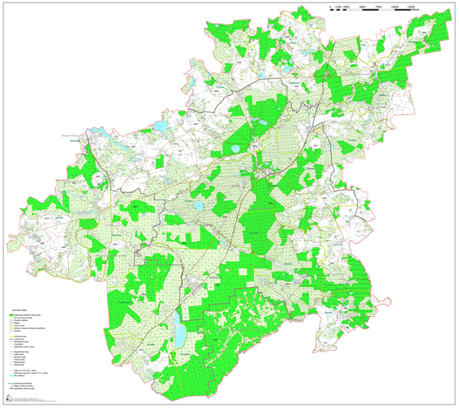

SUTARTINIAI ŽENKLAI

Valstybinės reikšmės miškų plotai

_________________

Lietuvos Respublikos Vyriausybės
1997 m. spalio 23 d.
nutarimo Nr. 1154
9 priedas
(Lietuvos Respublikos Vyriausybės
2013 m. lapkričio 13 d.
nutarimo Nr. 1046
redakcija)

KAUNO MIESTO savivaldybės valstybinės reikšmės miškų plotų schema

SUTARTINIAI ŽENKLAI

Valstybinės reikšmės miškų plotai

_________________

Lietuvos Respublikos Vyriausybės
1997 m. spalio 23 d.
nutarimo Nr. 1154
19 priedas
(Lietuvos Respublikos Vyriausybės
2013 m. lapkričio 13 d.
nutarimo Nr. 1046
redakcija)

PALANGOS MIESTO savivaldybės valstybinės reikšmės miškų plotų schema
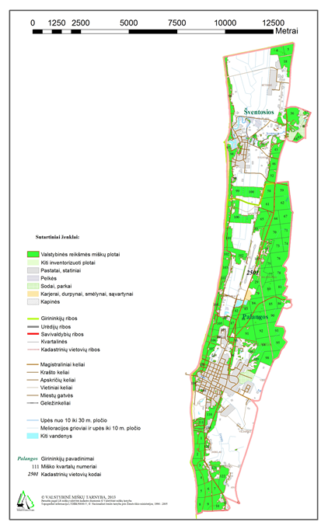

SUTARTINIAI ŽENKLAI
Valstybinės reikšmės miškų plotai
_________________

Lietuvos Respublikos Vyriausybės
1997 m. spalio 23 d.
nutarimo Nr. 1154
44 priedas
(Lietuvos Respublikos Vyriausybės
2013 m. lapkričio 13 d.
nutarimo Nr. 1046
redakcija)

PLUNGĖS RAJONO savivaldybės valstybinės reikšmės miškų plotų schema

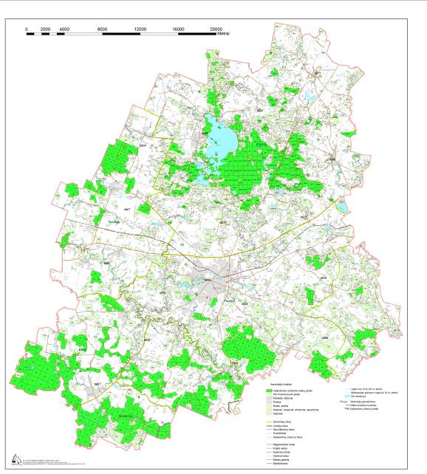

SUTARTINIAI ŽENKLAI

Valstybinės reikšmės miškų plotai
_________________

Lietuvos Respublikos Vyriausybės
1997 m. spalio 23 d.
nutarimo Nr. 1154
45 priedas
(Lietuvos Respublikos Vyriausybės
2013 m. lapkričio 13 d.
nutarimo Nr. 1046
redakcija)

TELŠIŲ RAJONO savivaldybės valstybinės reikšmės miškų plotų schema

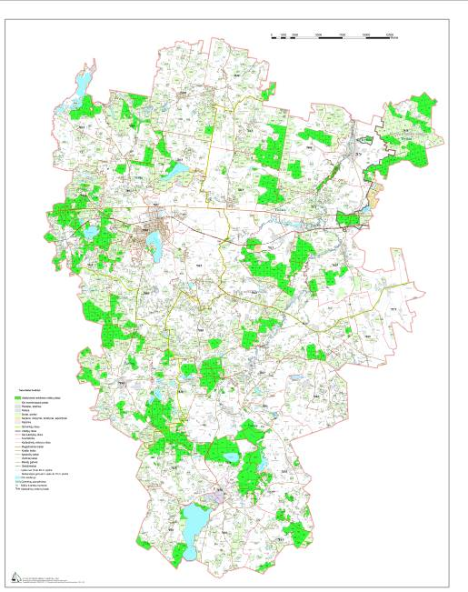

SUTARTINIAI ŽENKLAI

Valstybinės reikšmės miškų plotai

_________________

Lietuvos Respublikos Vyriausybės
1997 m. spalio 23 d.
nutarimo Nr. 1154
51 priedas
(Lietuvos Respublikos Vyriausybės
2013 m. lapkričio 13 d.
nutarimo Nr. 1046
redakcija)

ZARASŲ RAJONO savivaldybės valstybinės reikšmės miškų plotų schema

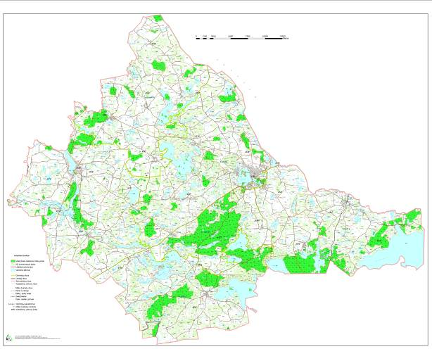

SUTARTINIAI ŽENKLAI
Valstybinės reikšmės miškų plotai

_________________

Lietuvos Respublikos Vyriausybės
1997 m. spalio 23 d.
nutarimo Nr. 1154
60 priedas
(Lietuvos Respublikos Vyriausybės
2013 m. lapkričio 13 d.
nutarimo Nr. 1046
redakcija)

VILNIAUS MIESTO savivaldybės valstybinės reikšmės miškų plotų schema

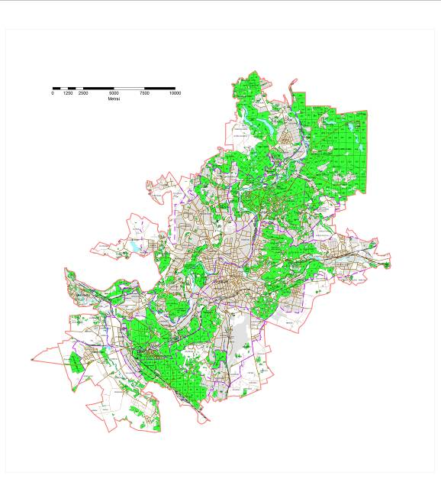

SUTARTINIAI ŽENKLAI

Valstybinės reikšmės miškų plotai

_________________

